20.11.20. Учебная практика ПМ 02

Тема: Приготовление горячих сложных блюд из овощей.

Задание.

1. Организовать рабочее место для приготовления сложных блюд из овощей.
2. Подготовить и определить качество сырья для приготовления блюд «Овощное ризотто» и «Овощное соте»
3. Составить технологические карты на эти блюда
4. Приготовить «Овощное ризотто».
5. Приготовить «Овощное соте».
6. Произвести оценку качества готовых блюд.
7. Оформить подачу блюд.

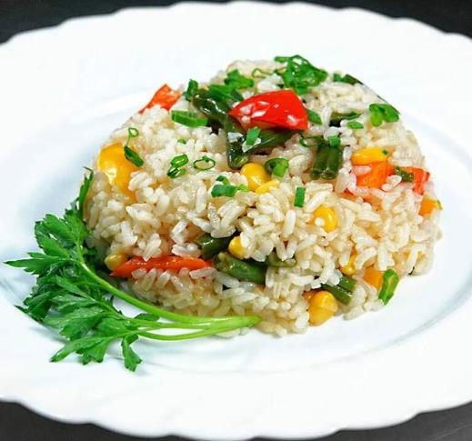

Овощное ризотто

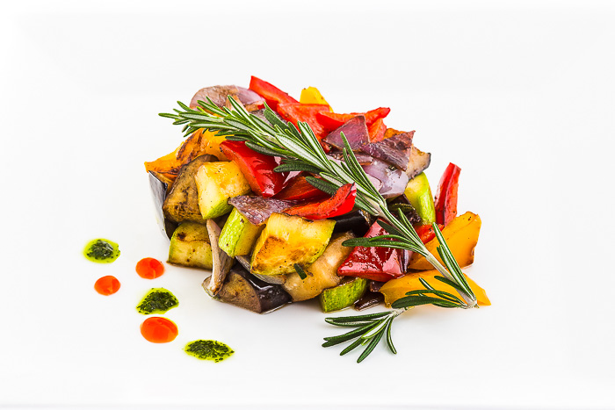

Овощное соте